**Nain Goya**

**PROCESADOES IBM POWER9 Y POWER10**

Los procesadores IBM POWER9 Y POWER10 representan mitos importantes em la historia reciente de la computadora de alto rendimiento lanzados en los años 2017 y 2021 respectivamente estos chips fueron diseñados para ofrecer capacidades avanzadas en entornos empresariales y científicos exigentes.

**IBM POWER9**

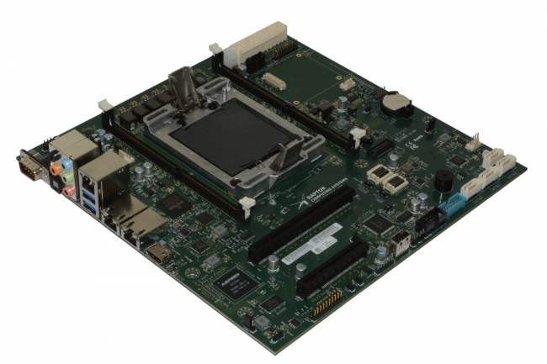

El POWER9 introducido por IBM en 2017, es un procesador q adopta la arquitectura POWER ISA v3.0, siguiendo el modelo RISC este chip fue fabricado utilizando tecnología de 14 nanómetros y se destaca por su eficiencia en sistemas de alto rendimiento. (Tröpgen, Bielert e Ilsche, 2023).

**ARQUITECTURA:** Esta preparado para trabajar con tecnologías como SMT4 y SMT8 utiliza memoria DDR4 y es compatible con las interfaces de alta velocidad como NVlink 2.0 OpenCAPI y PCle Gen4.

**REGISTROS:** Dispone de 32 registros generales y 32 de puntos flotantes todos de 64 bits además integra 32 registros vectoriales para operaciones SIMD y registros especializados como el estado de la máquina.

**INTRUCCIONES:** Su set basado en POWER ISA v3.0 incluye funciones aritméticas lógicas del control de flujo, manejo de memoria, SIMD, así como instrucciones atómicas y transaccionales. (Tröpgen, Bielert e Ilsche, 2023).

**IBM POWER10**

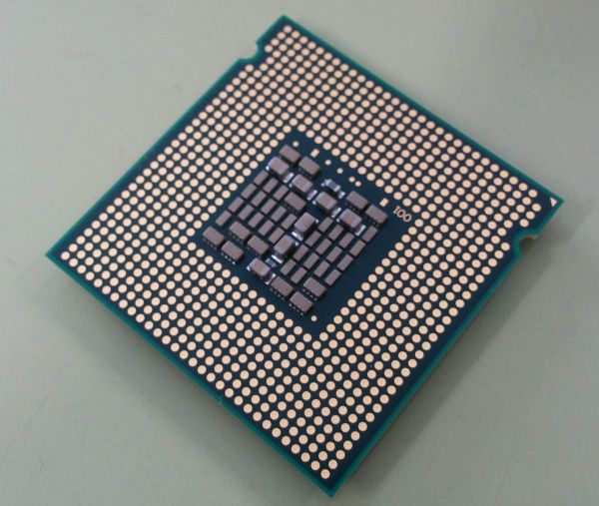

El POWER10 llego en 2021 como sucesor del POWER9 con mejoras notables en seguridad, rendimiento e inteligencia artificial este modelo de IBM es el primero fabricado en 7 nanómetros y esta basado en la arquitectura POWER ISA v3.1. (Starke et al., 2021).

**ARQUITECTURA:** Integra innovaciones como Memory Inception y cifrado de memoria en hardware también tiene soporte para PCle Gen5, CXL y un acelerador de IA basado en multiplicación de matrices.

**REGISTROS:** Al igual q su antecesor cuenta con 32 registros GPR y 32 FPR, ambos son de 64 bits sim embargo la cantidad de registros vectoriales dobla a 64 , optimizados para SIMD y MMA.

**INTRUCCIONES:** Power ISA v3.1 tiene nuevas instrucciones enfocadas en la aceleración de la IA , además de las mejoras en operaciones SIMD, criptografía y control de seguridad y memoria. (Starke et al., 2021).

**REFERENCIAS**

[1] H. Tröpgen, M. Bielert, y T. Ilsche, “Evaluating the Energy Measurements of the IBM POWER9 On-Chip Controller,” Proc. ACM/SPEC Int. Conf. Performance Engineering (ICPE), 2023. [Online]. Available: <https://doi.org/10.1145/3578244.3583729>

[2] W. J. Starke, B. W. Thompto, J. Stuecheli, y J. E. Moreira, “IBM’s POWER10 Processor,” IEEE Micro, vol. 41, no. 2, pp. 40–47, 2021. [Online]. Available: <https://doi.org/10.1109/MM.2021.3058632>